Miércoles
17
de noviembre

Cuarto de Primaria
Lengua Materna

Describiendo trayectos

Aprendizaje esperado: Interpreta croquis para identificar trayectos. Identifica las siglas, las abreviaturas y los símbolos usados en los croquis.

Énfasis: Identificación de trayectos en croquis. Identificación de siglas y abreviaturas usuales en croquis.

¿Qué vamos a aprender?

En esta sesión vas a continuar aprendiendo sobre los croquis.

¿Alguna vez le has explicado a alguien cómo llegar a algún lugar o te han explicado a ti? ¿Has podido llegar con facilidad al lugar después de que te explicaron? ¿No te fue más sencillo hacer o seguir un croquis?

Hoy pondrás en práctica lo que aprendiste la clase pasada. Crearás y seguirás trayectos en algunos croquis.

En el libro de Español de cuarto grado, podrás estudiar este tema.

https://www.conaliteg.sep.gob.mx/

Si no lo tienes a la mano, no te preocupes, puedes investigar en otros libros que tangas en casa, o en Internet, para saber más.

¿Qué hacemos?

Realiza las siguientes actividades.

- Lee con atención la siguiente información sobre los trayectos y los croquis.

Los trayectos son representaciones de recorridos que se deben hacer para llegar de un punto a otro u otros, gracias a los croquis se pueden definir trayectos adecuados para llegar a algún lugar.

Ya sabes lo que es un croquis, recuerda que se parte de un trazado básico de las calles.

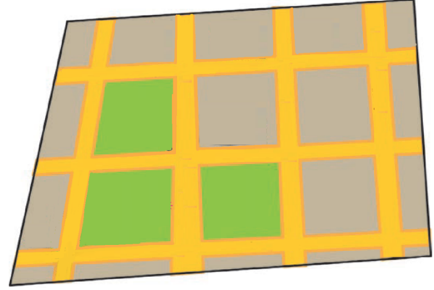

Ya sabes, también, lo que es un trayecto, es el camino que debes seguir y que se puede señalar con algunas flechas.

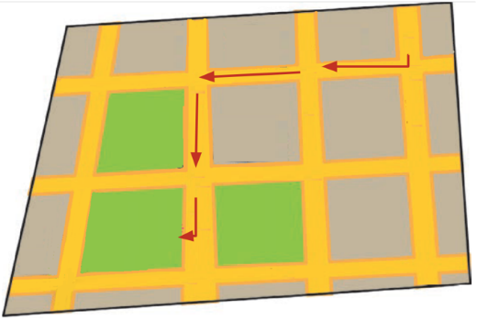

Pero eso no es suficiente para que las instrucciones sean claras, también es necesario poner los nombres de las calles, con abreviaturas.

¿Puedes encontrar alguna abreviatura en la siguiente imagen? por ejemplo, está “Calz.” que significa calzada: Calzada del Hueso Colorado

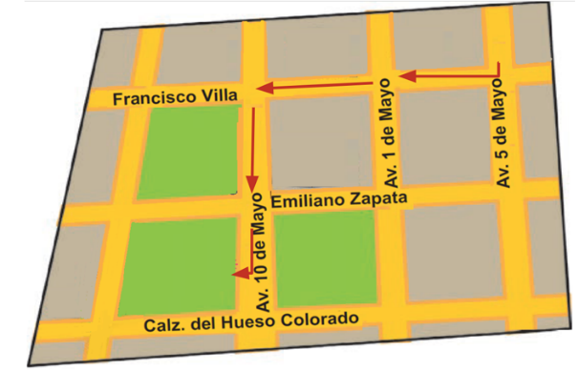

¿Qué otros elementos se podrían agregar al croquis?

Si recuerdas, también se pueden poner algunos símbolos para representar lugares o edificios, por ejemplo, la florería, la plaza, el centro comercial o el café.
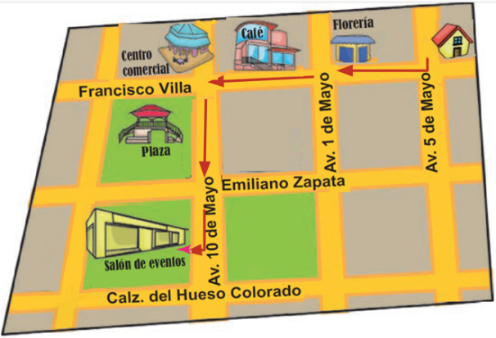

Todavía falta un elemento muy importante, que ayuda a identificar las cuatro direcciones en que te puedes desplazar: La Rosa de los vientos, que ayuda a identificar los puntos cardinales del norte, sur, este y oeste.

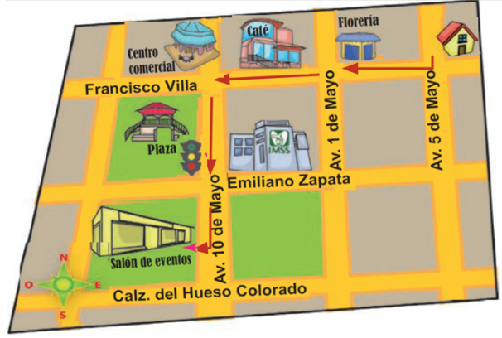

El croquis que presenta la imagen anterior, ¿Qué ruta está trazando? si observas con atención, verás que marca la ruta de la casa al Salón de eventos.

Ahora, vas a suponer que tú quieres ir de tu casa al Salón de eventos. Entonces, con base en este croquis, ¿Cómo describirías la ruta? puede ser de la siguiente manera:

- Tienes que caminar por la calle Francisco Villa hacia el oriente y pasar la avenida 1 de Mayo, donde verás una Florería.
- Sigues hasta la esquina con la avenida 10 de Mayo; vas a pasar por el café, que está entre esas dos calles.
- En la esquina con la avenida 10 de Mayo, das vuelta hacia la izquierda, hacia el sur, y caminas hacia la calzada del Hueso Colorado.
- Vas a pasar por la plaza, del lado derecho, y por la clínica del IMSS, del lado izquierdo, en la esquina con Emiliano Zapata.
- Sigues de frente y, del lado derecho, vas a encontrar el Salón de eventos.

Este croquis lo puedes encontrar en tu libro de Español, en la página 30. Es el croquis de Felipe.

- Observa el croquis de Georgina, que viene en la página 30 de tu libro de Español. Ayuda a Georgina para que vaya del DIF al Palacio Municipal.

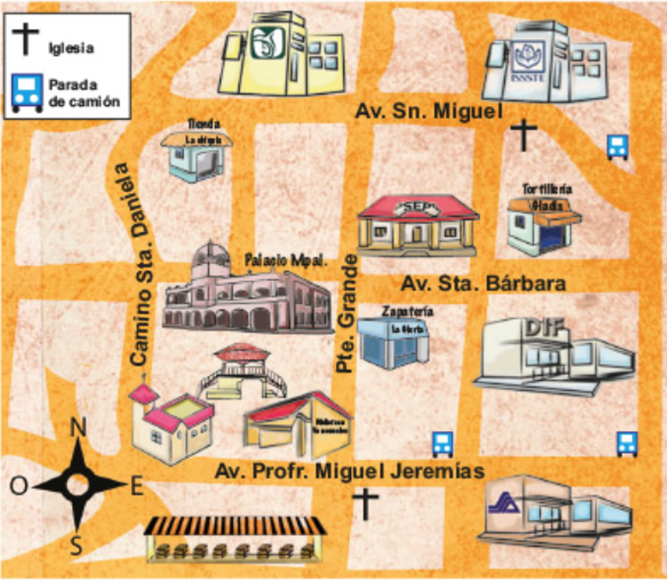

Primero debes trazar el trayecto.

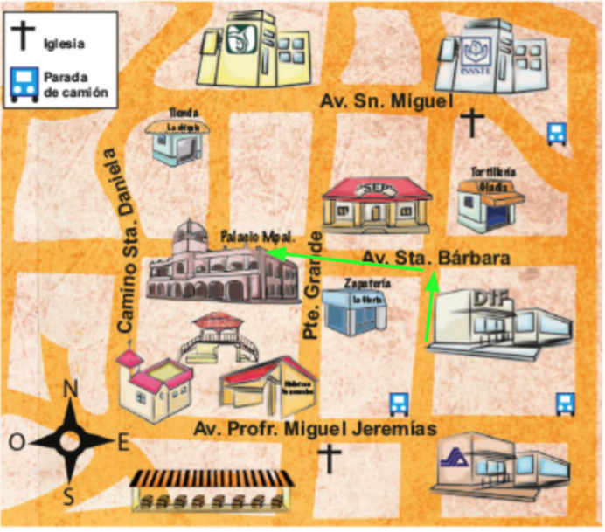

Una opción para describirlo sería la siguiente:

Camina media cuadra hacia el norte hasta llegar a la avenida Santa Bárbara, ahí, da vuelta a la izquierda, al oeste, y camina hasta pasar la zapatería y, al topar con pared, encontrarás el Palacio Municipal.

Como ves, en la descripción se tomaron en cuenta los puntos cardinales, las referencias e interpretación de las abreviaturas del croquis.

- Ayuda a Georgina a llegar a los lugares indicados, de acuerdo con las descripciones de los trayectos que se indican.

Trayecto 1

Georgina estaba en el quiosco tomando un helado cuando su mamá le llamó y le dio las siguientes indicaciones:

- Sal del quiosco por las escaleras que se encuentran al este.
- Camina hasta llegar a la calle Puente Grande.
- Da vuelta a la izquierda y camina hasta llegar a la esquina.
- En la zapatería te entregarán un paquete.

El croquis y trayecto es el siguiente:

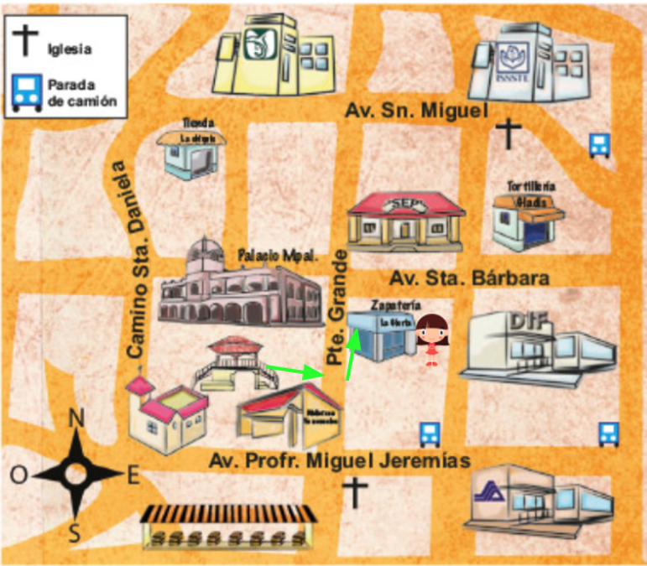

Trayecto 2

Una vez recogido el paquete.

- Continúa caminando derecho hasta llegar a avenida San Miguel.
- Da vuelta a la derecha y frente al ISSSTE encontrarás el lugar donde deberás dejar el paquete.

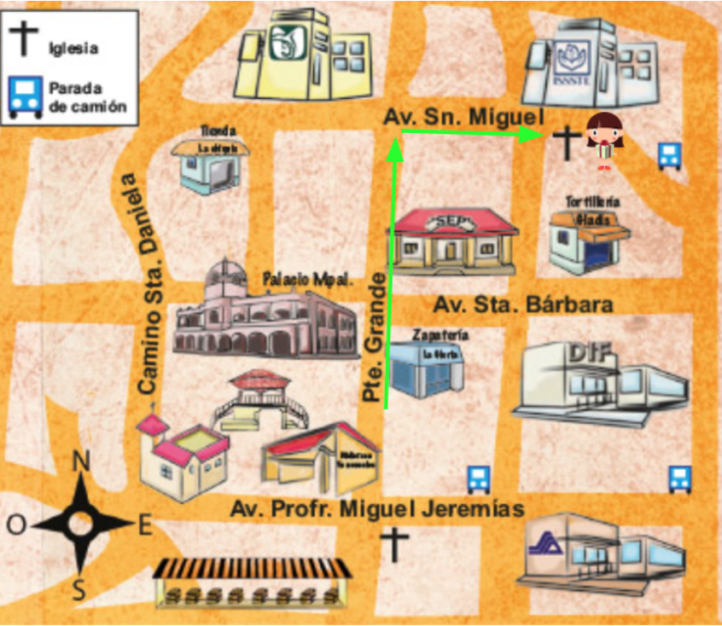

Como ves, Georgina tenía que entregar el paquete en la Iglesia. Esto lo puedes saber porque ahí está el símbolo.

Trayecto 3

Después de entregar el paquete.

- Camina de regreso por la avenida San Miguel, pasas Puente Grande y en la clínica del IMSS te estaré esperando.

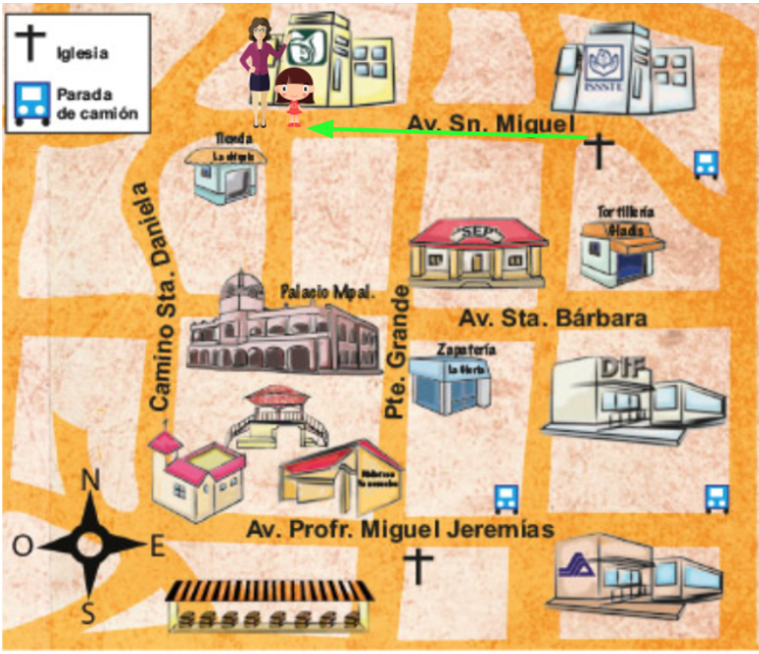

Debes ser un buen observador al interpretar croquis y describir trayectos.

- Observa el siguiente croquis de Juan que viene en tu libro de Español en la página 32.

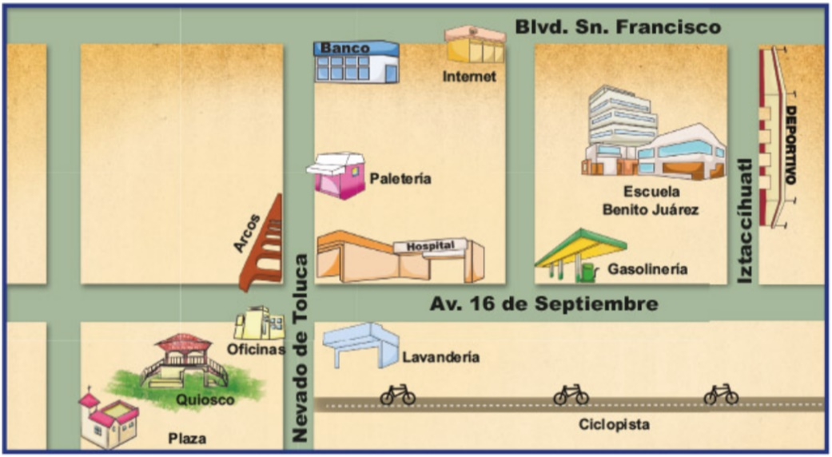

Traza la siguiente ruta:

- Sal de la plaza hacia el este, entonces estarás en la calle Nevado de Toluca.
- Camina dos cuadras hacia el norte, o sea hacia arriba.

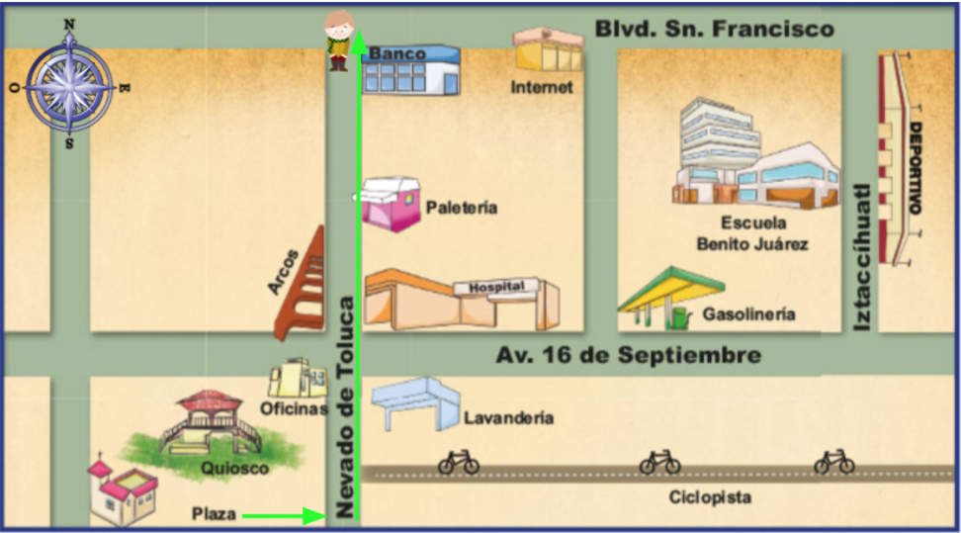

Una cuadra es el trayecto que va de la esquina de una calle a otra, en este caso, la primera cuadra termina en la avenida 16 de septiembre, vas a seguir avanzando una cuadra más, la segunda, que termina en el Bulevar San Francisco.

Continúa.

- Da vuelta a la derecha, o sea hacia el este, y avanza una cuadra y llegarás a tu destino.

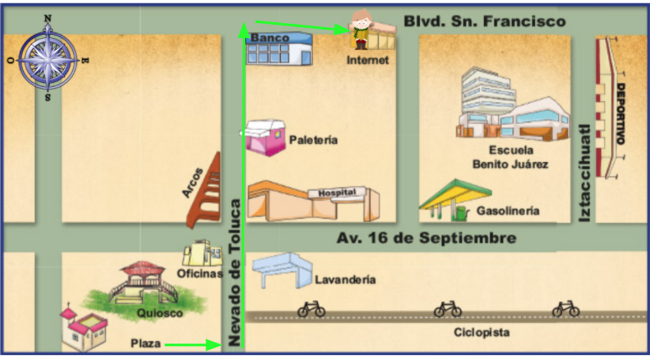

Como ves, el destino era el Internet.

- Observa nuevamente el croquis de Felipe de la página 30 de tu libro de texto. Ya tienes el primer trayecto que es de la casa al Salón de eventos.

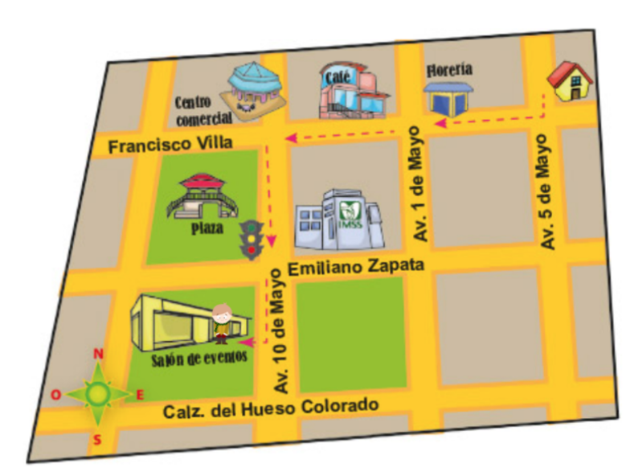

Ahora tienes que ir a la florería a recoger un ramo de flores y regresar a casa.

Describe el trayecto.

Una alternativa para llegar a la florería es:

- Salir del Salón de eventos, caminar hacia el norte sobre avenida 10 de Mayo hasta Emiliano Zapata y, en el semáforo, cruzar la calle para quedar en la esquina donde se encuentra el hospital del IMSS.

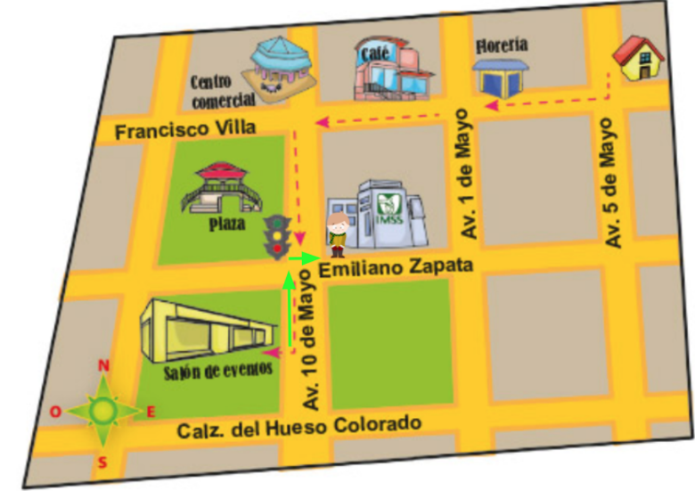

- Luego avanzar una cuadra por la calle Emiliano Zapata hacia el este y dar vuelta a la izquierda en avenida 1 de Mayo. Cruzar la calle Francisco Villa justo en la esquina está la Florería.

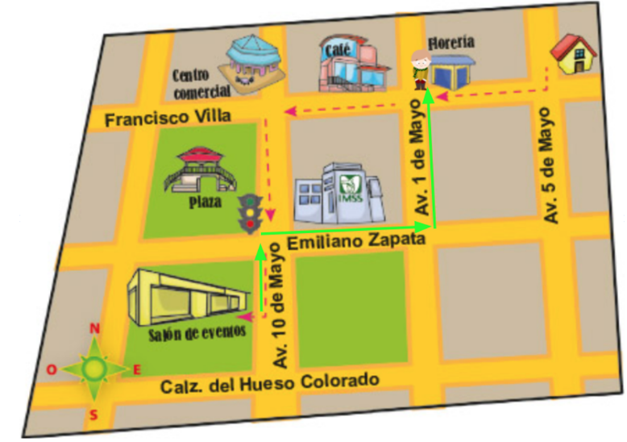

Otra opción para para llegar a la florería es:

- Caminar hacia el norte sobre avenida 10 de mayo, en el semáforo, cruzar la calle Emiliano Zapata, pasar por la plaza y seguir derecho, cruzar la calle Francisco Villa y llegar al Centro comercial, ahí dar vuelta a la derecha y caminar una cuadra, pasando por el café, cruzar la avenida 1 de mayo y en la esquina está la Florería.

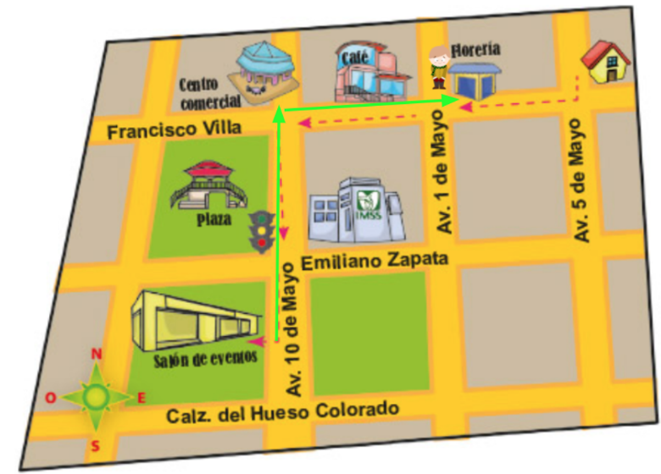

Ahora el trayecto para llegar a casa con el ramo de flores puede ser:

- Caminar hacia el este, cruzar la avenida 5 de Mayo y ahí está ya la casa.
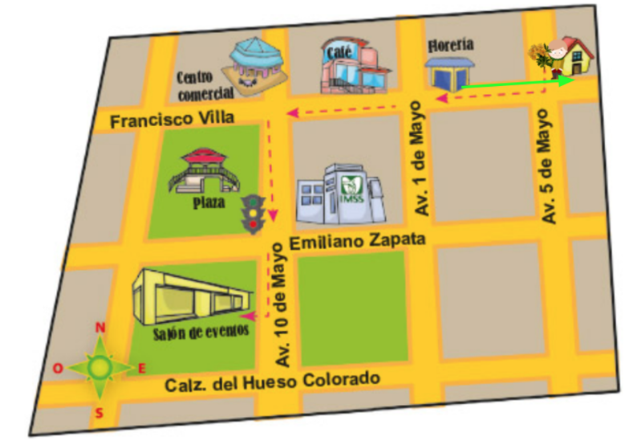

El día de hoy aprendiste a realizar varios trayectos usando todas las referencias posibles, como nombres de calles, sus abreviaturas, edificios y las cuatro direcciones de la Rosa de los vientos.

El Reto de Hoy:

Realiza la siguiente actividad:

Elabora, con ayuda de tu familia un croquis del lugar al que más tengan ganas de ir. Por ahora es importante quedarse en casa, pero pueden ir haciendo ya un croquis para que, cuando puedan salir, les sea más fácil llegar.

Platica con tu familia lo que aprendiste, seguro les parecerá interesante y podrán decirte algo más.

¡Buen trabajo!

Gracias por tu esfuerzo.

Para saber más:
Lecturas

https://www.conaliteg.sep.gob.mx/

